Mokinio vardas, pavardė: _____________________________________________________________________________________
Klasė:______________

Lietuvos pramonė

Naudodamiesi internetu, atlikite užduotis.

1. Lentelėje išvardytos kai kurios Lietuvos pramonės įmonės ir jų produkcija. Sužymėkite (+) įmonių gaminamą produkciją.

Įmonė/Produkcija | Drabužiai | Baldai | Stogų danga | Sūreliai | Kuras | Vaistai | Duona | Laivai | Dviračiai | Trąšos | Miltai | Lazeriai
„Vilkyškių pieninė“
„Lifosa“
„Baltic Vairas“
„Eternit“
„Kauno grūdai“
„Vilniaus duona“
„Audimas“
ORLEN Lietuva
„Sicor Biotech“
„Vakarų laivų gamykla“
„Žemaitijos pienas“
„Vilniaus baldai“
EKSPLA
„Achema“
2. Lentelėje išvardytus gaminius priskirkite juos gaminančioms pramonės šakoms:
- Maisto pramonė – _________________________________________________________________________________
- Chemijos pramonė – ______________________________________________________________________________
- Tekstilės pramonė – ______________________________________________________________________________
- Mašinų ir įrenginių pramonė – ___________________________________________________________________
- Medienos ir baldų pramonė – ____________________________________________________________________
- Statybinių medžiagų pramonė – _________________________________________________________________

Mokinio vardas, pavardė: _____________________________________________________________________________________
Klasė: ______________

Naudodamiesi pateiktomis gyventojų užimtumo ūkio sektoriuose skritulinėmis diagramomis, atsakykite į klausimus.

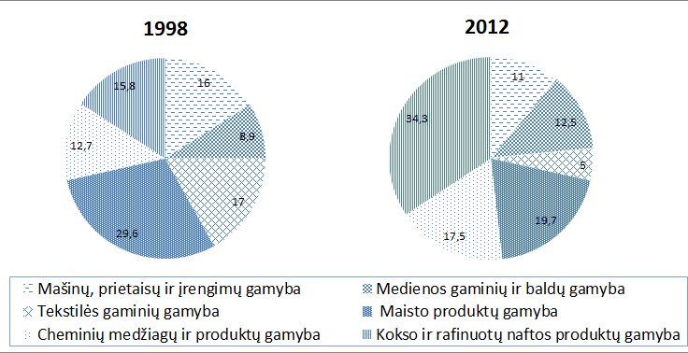

1. Įvardykite, kokia pramonės šaka dominavo Lietuvos pramonėje:
1998 m. ____________________________________________________________________________________________
2012 m. ____________________________________________________________________________________________

2. Suskirstykite Lietuvos pramonės šakas pagal pasikeitusias gamybos apimtis.
Padidėjo – _________________________________________________________________________________________
Sumažėjo – ________________________________________________________________________________________

3. Užrašykite, kurios pramonės šakos augimo ir sumažėjimo pokyčiai buvo didžiausi, parašykite tokių pokyčių priežastis.
Išaugo ______________________________________________________________________________________________
Priežastis __________________________________________________________________________________________
______________________________________________________________________________________________________

Sumažėjo __________________________________________________________________________________________
Priežastis __________________________________________________________________________________________
______________________________________________________________________________________________________

